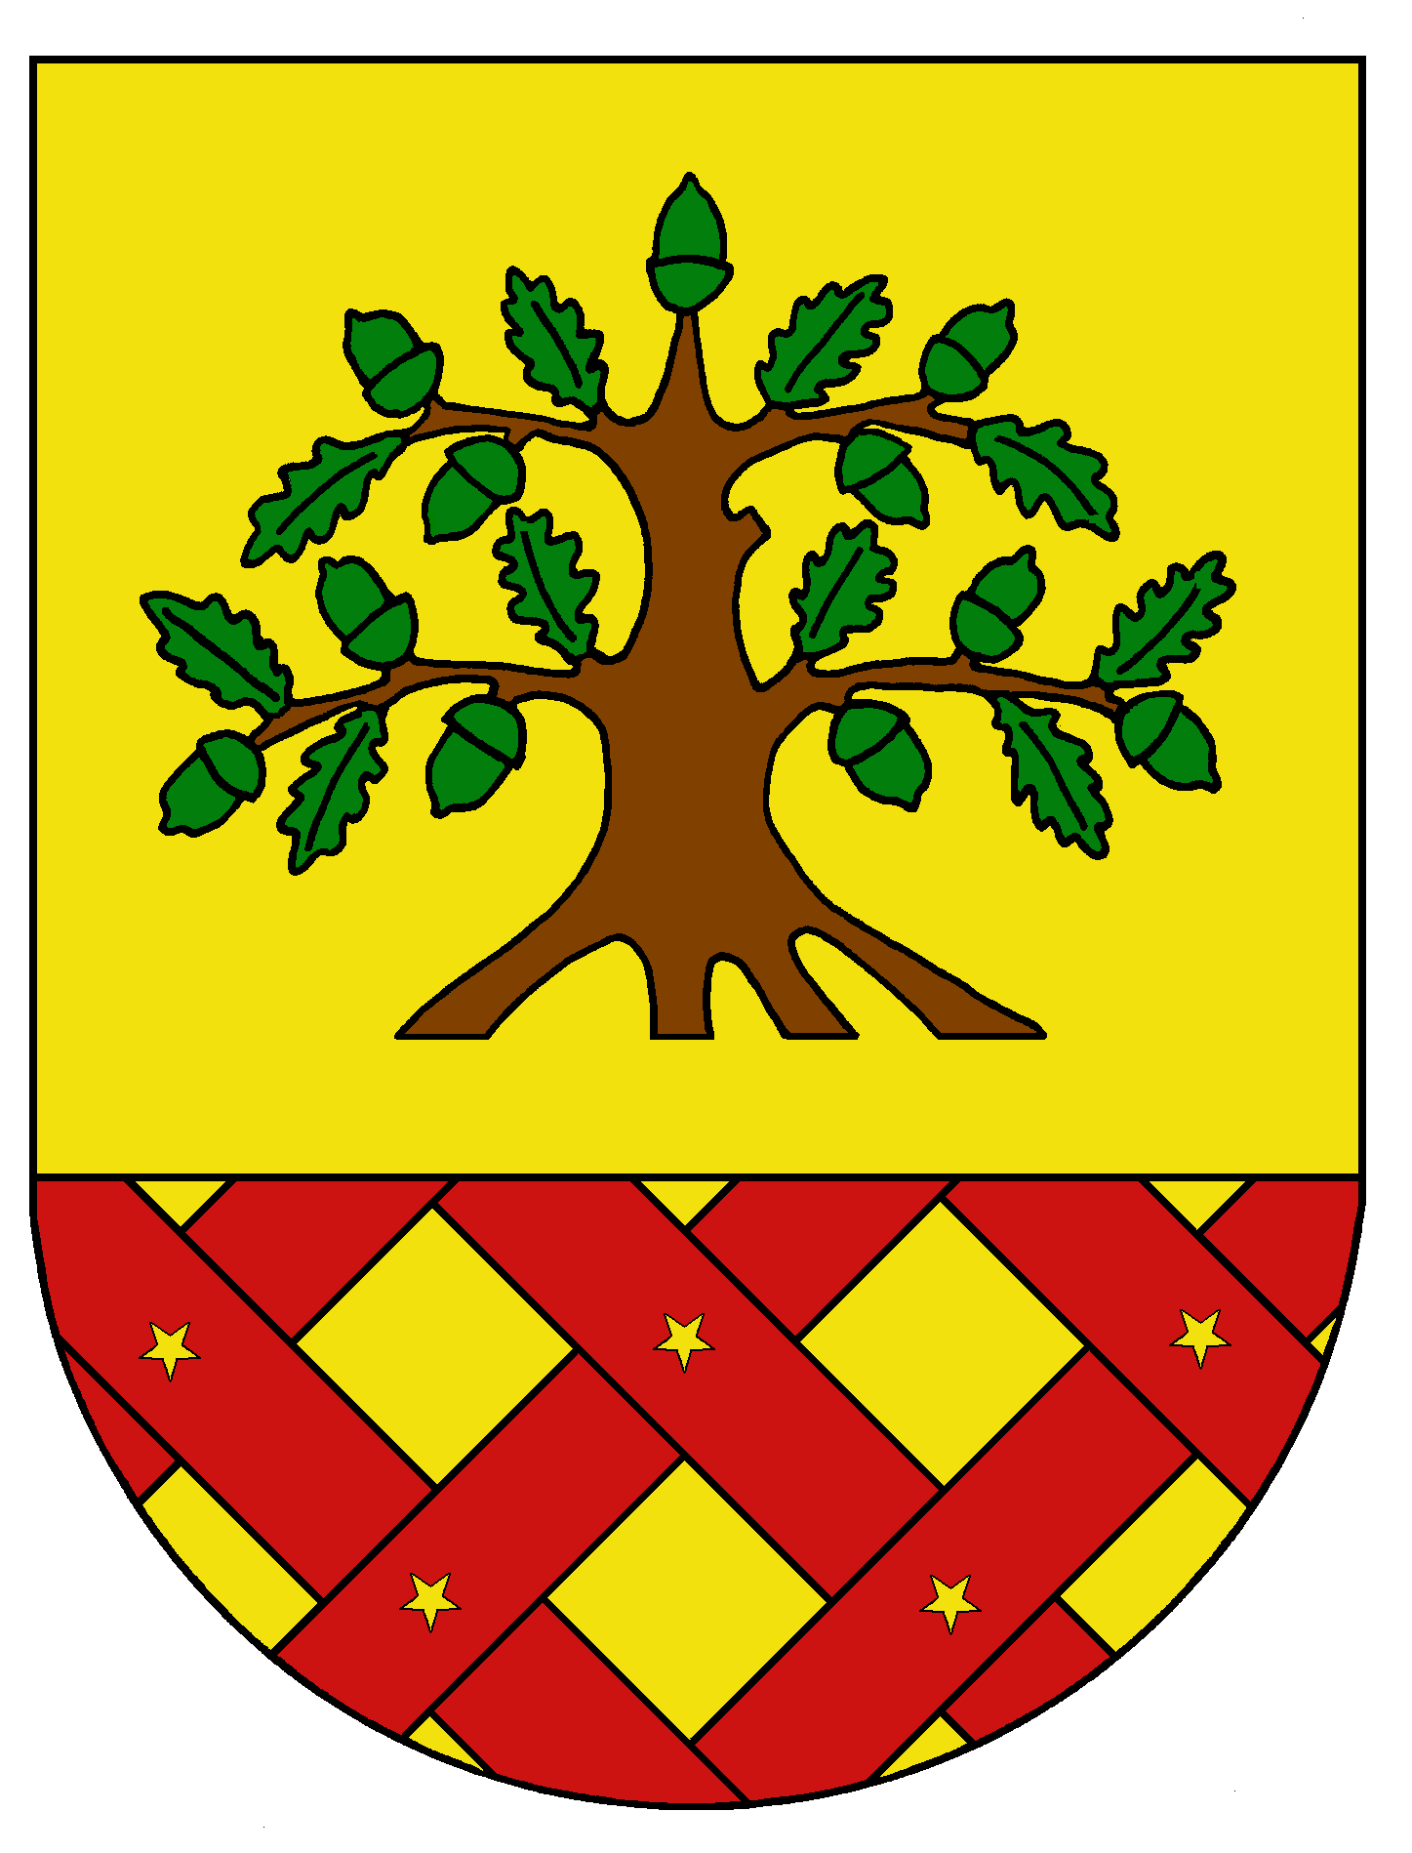
Obec Dobrochov
Dobrochov 43, 798 07 Brodek u Prostějova
------------------------------------------------------------------------------------

Dobrochov, 7.8.2020

věc: Žádost o poskytnutí informace - odpověď

Na základě Vaší žádosti vám poskytuji informaci, v souladu se zákonem. Ve své žádosti jste položil celkem osm otázek. Ale hned na tu první vám nemůžu odpovědět. Zajisté si sám uvědomujete, že i kdybych chtěl, tak vám podobné informace nemůžeme poskytnout. Pan Sobol je soukromá osoba, která má uzavřen pracovněprávní vztah s naší obcí a tudíž nemůžeme sdělovat podobné informace. Můžu vás trošku poučit v tom, že na pozici šéfredaktora místních novin není potřeba mít vystudovanou žurnalistiku či jinou vysokou školu. Z názvu šéfredaktor lze vyvodit, že se jedná o vedoucího kolektivu redaktorů. Není to úplně stejné, ale praporčík také nevelí praporu, že? Ale v tomto případě je vidět, že jsme vybrali dobře, protože kvalita šéfredaktora se odrazila v kvalitě zpravodaje, o čemž svědčí pochvalné reakce našich občanů. A o to nám v první řadě jde, o spokojenost obyvatel obce Dobrochov. A tím se pomalu dostáváme ke druhé otázce. Jak se někdo může stát zaměstnancem někoho? Jsou možné dva způsoby. První je ten, že někdo někoho osloví a nabídne mu své služby, druhý je ten, že někdo někoho osloví a požaduje jeho služby. V tomto případě byl uplatněn druhý způsob. Obec Dobrochov požádala pana Sobola o spolupráci a ten po delším váhání souhlasil. A musím říct, že naše spolupráce se netýká jen vydávání zpravodaje. Oficiálně však začala naše spolupráce vydáním souhlasu Ministerstva kultury ČR v červnu letošního roku.
Na třetí otázku odpovím ANO. Současně vás však ubezpečuji, že zásadně nesdělujeme výši mzdy našich zaměstnanců. Na tuto otázku Vám nemusím odpovídat. Pracovní smlouvy se zaměstnanci či podobně upravující pracovněprávní vztah nejsou veřejnými listinami. Předpokládám, že ministerstvo obrany ČR by nám taky nedalo podklady k vašemu platu či jiným soukromým záležitostem, týkajících se vašeho služebního poměru, i když jste financován z daní nás všech, jak s oblibou zdůrazňujete vy o naší práci.
Na pátou otázku vám také neodpovím, pouze vám sděluji, že starosta obce, který je členem redakční rady není nijak honorován za práci v redakční radě. K tomu si neodpustím malou poznámku. Je zvláštní, že vás pořád trápí výše odměn pracovníků či zastupitelů. 15.8.2018 jste mi napsal cituji: Pokud Otaslavským závidíte, že „mají kšeft“, dejte si do brány kasičku a můžete si doma taky provozovat koupaliště. Konec citátu. Takže budu trošku parafrázovat, pokud někomu závidíte, že si přivydělá svou prací (poctivě odvedenou) na přípravě a zajištění zpravodaje, vydávejte si také zpravodaj. Pokud někomu závidíte, že se dobrovolně nechal zvolit do zastupitelstva obce a svojí prací se podílí na zvelebování obce, můžete také kandidovat a podílet se na chodu obce.
Náklady na tisk zpravodaje byly 3200,- Kč.
Na sedmou otázku je jednoduchá odpověď – NE
Osmá otázka je už zase mimo zákon o svobodném přístupu k informacím, jelikož se jedná o vnitřní záležitost úřadu

Současně vás chci informovat, že nemusíte hradit žádné náklady spojené s vypracováním odpovědi.

Děkuji vám za váš zájem o naši obec

Ing. Miloslav Kříž
starosta obce

